キラリ★卒業生！　Ｎｏ．１

　佐賀県立高志館高等学校進路指導部　R4.5.9

　３月に高志館高校を巣立った卒業生が学校を訪ねてきて、近況を教えてくれました。

　高校時代はサッカー部のマネージャーと勉強を両立させ、佐賀県職員として働く水本ひな子さんと、バスケットボール部員や体育祭の応援リーダーとして高校生活を楽しみ、九州国際情報ビジネス専門学校に進学した志岐恒介さんのお話を紹介します。

佐賀県職員（農業）　水本ひな子さん（Ｒ３年度　園芸科学科卒）

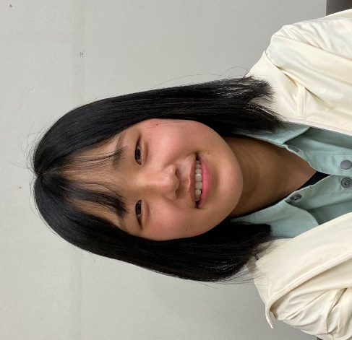Ｑ１　どんな仕事をしていますか？

　川副の農業試験研究センターで、病害虫・有機研究担当の技術員として働いています。研究員の方の研究を補助するため、畑を耕したり、除草やかん水、薬剤散布などの作業を行ったりしています。１つミスをすると１年間研究がストップしてしまうので、責任感と緊張感を持って仕事をしています。

　今は佐賀の特産品であるタマネギ、イチゴ、アスパラの作業を行っていますが、まもなく水稲も始まります。高校で学んだ作物や農業機械の知識が役に立っています。

Ｑ２　職場の雰囲気や勤務時間はどうですか？

　川副の農業試験研究センターの技術員は５０代から７０代の男性ばかりなので、かわいがってもらっています。研究員の方には２０代の方や女性もいます。今年度の佐賀県職員の同期は全体で１６９人いますが、１８歳は十数人しかいません。同年代が少ないことに驚いています。

朝は８：３０までに出勤をして、勤務時間は１７：１５までです。１時間くらい残業をすることもありますが、勤務時間が終了すると「帰っていいよ。」と言われることも多く、他の方も早く帰られています。

Ｑ３　帰宅後や休日の過ごし方はどうですか？

　仕事場に近いところで一人暮らしをしています。外作業ばかりなので、帰宅後は疲れて睡眠最優先です。寝る時間がとても早くなりました。

月に１度、１時間程度の水やり当番はありますが、基本的に土日祝日は休みです。休みの日は思い切り遊んでリフレッシュしています。ＪＡに就職した高志館高校の先輩が、よく遊びに来て手料理をふるまってくれます。まだ家事には不慣れなので、とても助かっています。

Ｑ４　初任給をいただいた感想は？

　嬉しかったです。もったいなくてまだ使っていません。

九州国際情報ビジネス専門学校　情報システム科　１年　志岐恒介さん

（Ｒ３年度　園芸科学科卒）

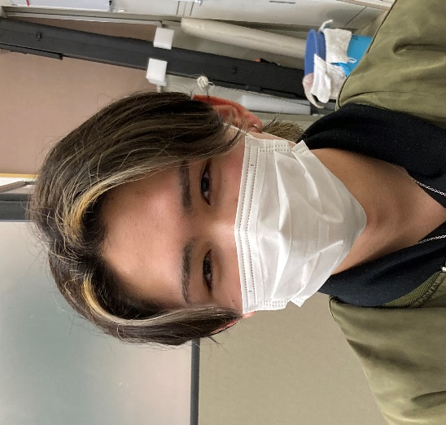Ｑ１　どんなことを勉強していますか？

プログラミングやビジネス基礎、ＩＴの基本、デザインなどの専門的な勉強の他、ビジネスマナーや就職について考える授業など社会に出るための勉強、健康維持のためのスポーツ実習などがあります。授業スピードは速いですが、興味のある専門の知識がしっかり身につく実感があり、学校に通うのが楽しいです。

２年生になると就職活動が本格的に始まるので、１年生のうちにしっかり勉強したいと思っています。

Ｑ２　学校生活はどうですか？

　クラスは３０人でいろいろな個性の人がいます。高校時代ほど密なつながりではありませんが、友達もできました。スポーツ実習は好きなスポーツが選べるので、いい気分転換になります。授業以外に球技大会などのイベントもあるので楽しみにしています。

Ｑ３　１日の流れや休日について教えてください。

　バスか自転車で通学しています。学校は９：３０に始まり、１５：００まで授業の日と、１７：００頃まで授業がある日があります。

　学校は平日のみで、土日祝日は休みです。土曜日は近所の材木工場で丸一日アルバイトをしています。学校ではパソコンなど座っていることが多いので、体を動かすアルバイトは心身の健康や生活リズムの維持にとても役に立っています。

　自動車学校に通う費用を貯めたいので、もう少し学校に慣れたら平日もアルバイトをしたいと考えています。

Ｑ４　今後の展望を教えてください。

　在学中に専門知識をしっかり身につけて資格を取り、自分の得意なことを活かせる所に就職したいと思っています。就職先でもスキルアップをして、いつか起業するのが夢です。

２人とも、貴重なお話をありがとうございました。

これからますますの活躍を期待しています！